Тема коучинга :

Организация формативного оценивания на уроках

Общие цели:

Актуализировать имеющие знания о различных формах оценивания.
Определять эффективность формативного оценивания.
Узнают различные техники формативного оценивания и каким образом они могут повлиять на успешность учебного процесса.

Результаты обучения:

1.Учителя смогут различать способы оценивания
2.Знать различные техники формативного оценивания
3. Учителя смогут создать кластер, где укажут применение формативного оценивания на практике.

Оборудование : стикеры , фломастеры, смайлики , бумага А-3, интерактивная доска

Ход коучинга :
 | Этапы проведения коучинга | Время  60мин | Действия преподавателя и действия участников
1 | Организационный момент | 5м | Психологический настрой  С доброжелательным настроем приветствуем участников коучинга  Для создания настроя на предстоящую работу и снятия барьеров общения предлагаем участникам встать в круг и по цепочке назвать хорошие качества рядом стоящего
2 | Вызов | 5м | Просмотр видео из «Ералаш»  Целеполагание –выход на тему . О чем будет речь сегодняшнего коучинга ?  Обсуждают в группе
3 | Деление на группы | 2м | Разделиться по группам 60-е,70-е,80-е
4 | Мозговой штурм | 10м | Назовите виды оценивания.  Когда проводится ФО?  Для чего используется ФО?  Какова роль учителя и ученика при ФО ?  Формы проведения ФО.
5 | Теоретический материал | 10м | Работа со слайдами  Презентация ФО
6 | Работа в группах 1  Работа в группах 2 | 15м | 1гр. – В чем сходство и различие ФО и СО ?  2гр.-Какие ассоциации возникают при ФО?  3гр.-Какие способы ФО вы применяете в своей практике?  Показать ответы на постерах  Взаимооценивание с помощью «Светофора»  Группам раздаются технологии ФО  Задание : установить когда можно применить данную технологию  Взаимооценивание методом «Салют»
7 | Ролевая игра | 10м | Создание кластера « Образ учителя глазами «  - Учеников  - Родителей  - Коллег  Взамооценка групп с помощью «Две звезды одно пожелание»
8 | Рефлексия | 3м | Что я взял от сегодняшнего коучинга ? Пишут на стикерах и прикрепляют к плакату

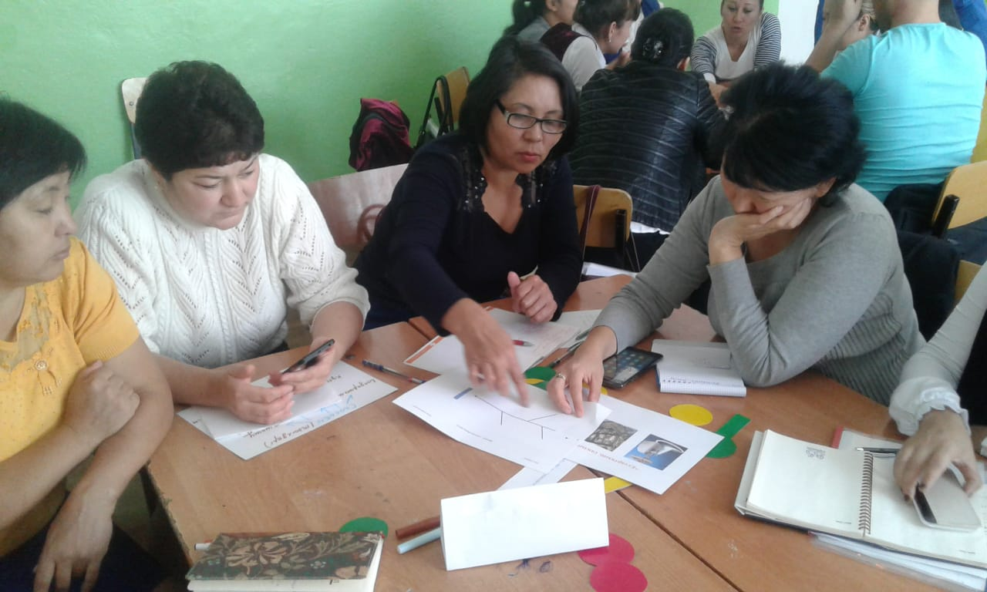

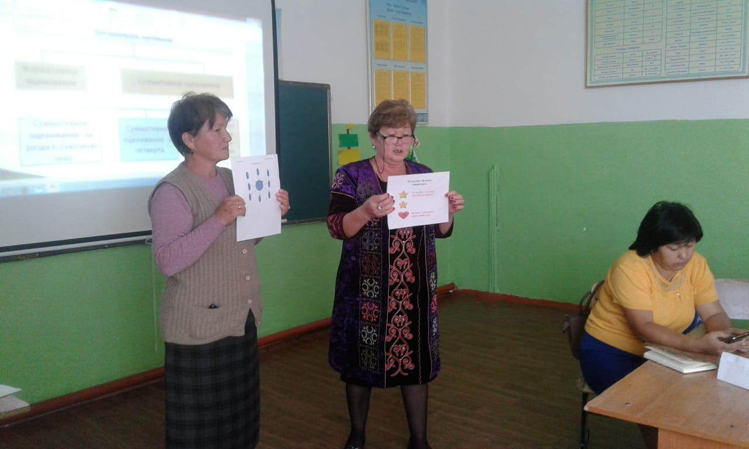

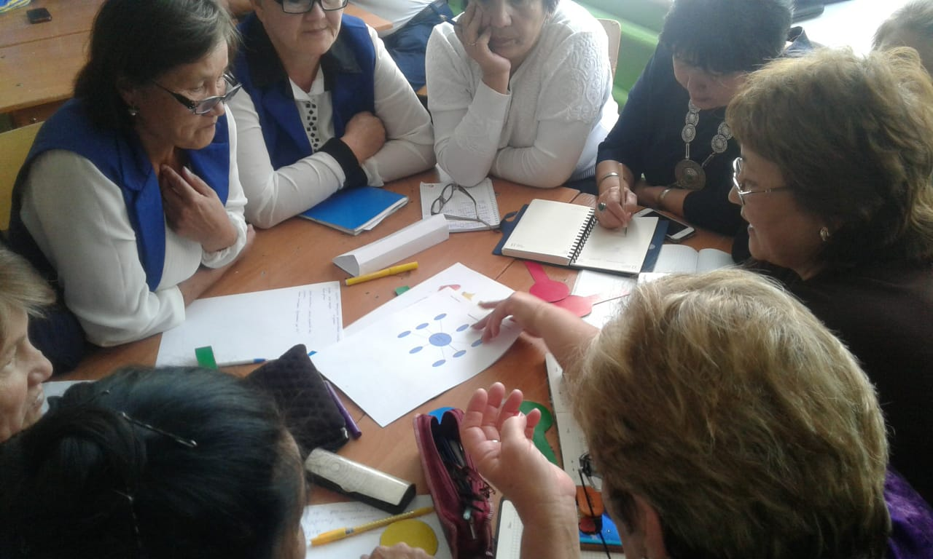

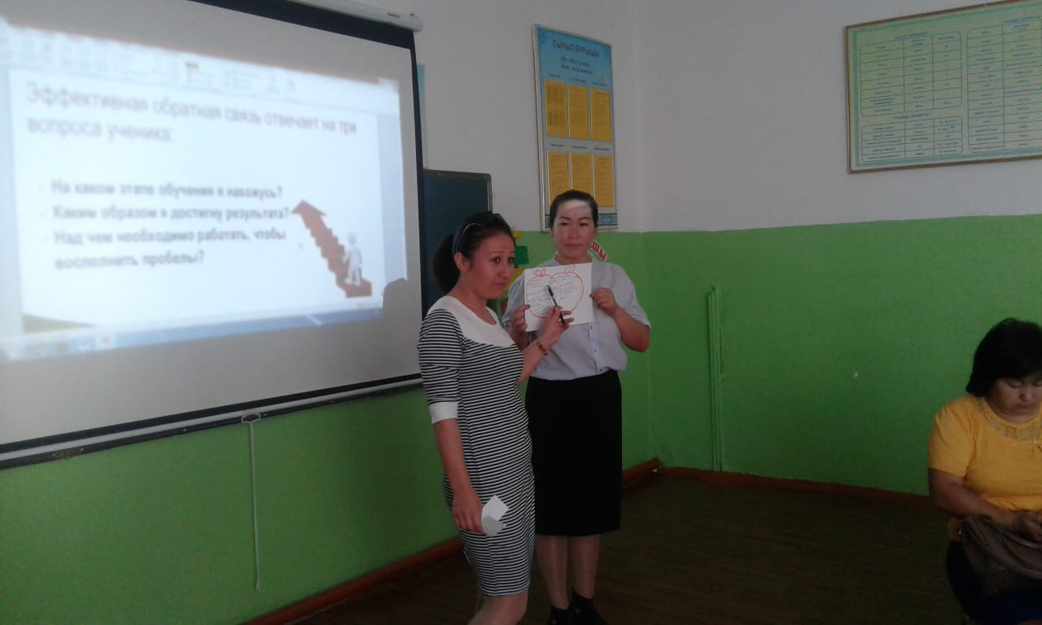

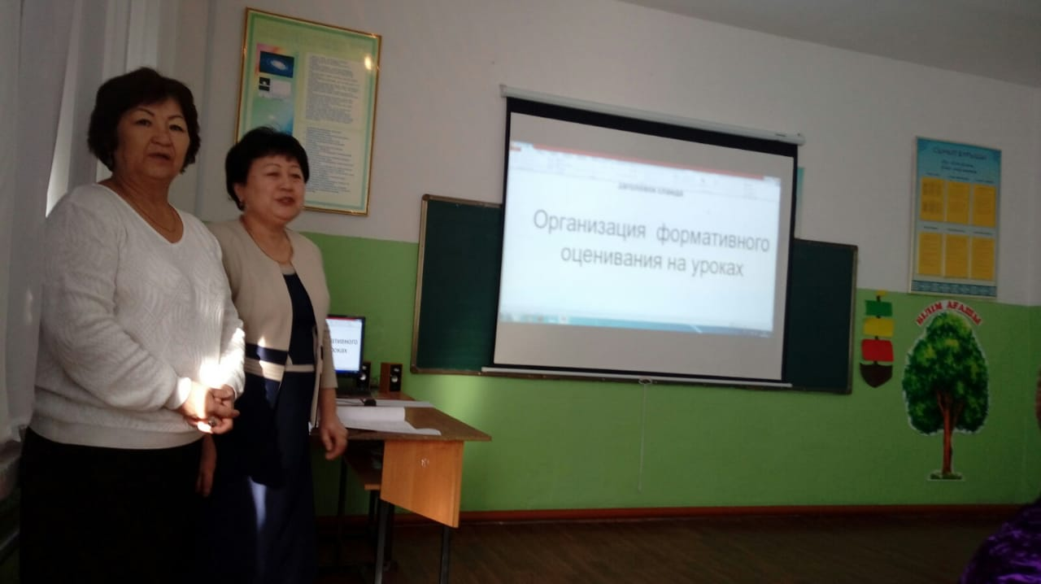

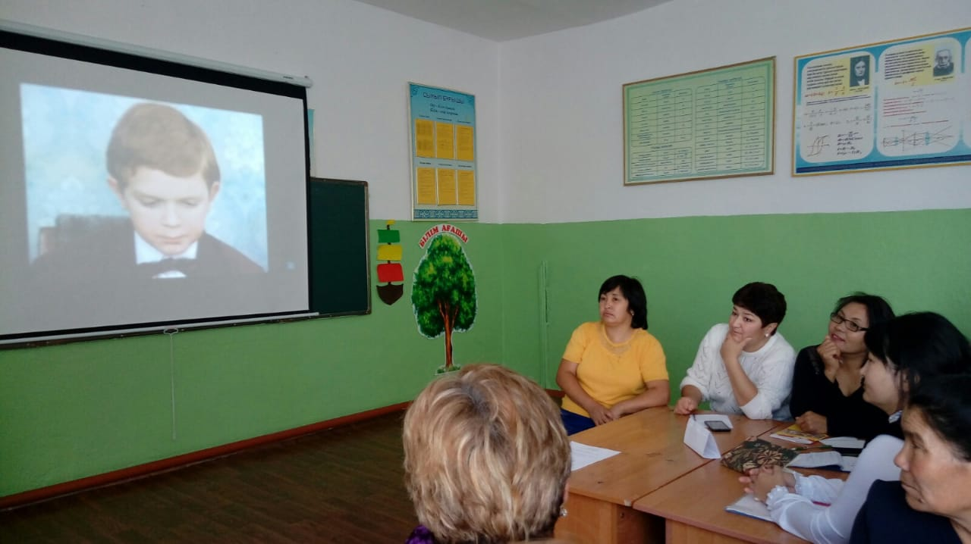

Способы формативного оценивания

- Дерево успеха
- Лестница успеха
- Лист самоконтроля
- Анкета
- Внутренний и внешний круг
- Шеринг
- Сигналы рукой, Покажи мне
- Одноминутное эссе
- Индекс-карточки, маршрутный лист
- Речевые образцы
- Закончи фразу
- Светофор
- Графические работы
- З-Х-И-К
- Новости
- Минута на раздумье
- Концептуальная карта
- SWOT-анализ
- Три М и Д
- Три правды одна ложь
- Диаграмма Венна
- Портфолио

